《程序设计课程设计》实验报告

版本号: 1.0（请根据提交的次数，自行修改）

实验名称 CPU模拟器概要设计报告

班 级

学 号

姓 名

高层数据信息设计
包括：公共的数据常量定义、公共的数据类型(结构)定义、公共的数据变量定义，相当于头文件内容，加文字描述

全局常量定义
#define MAXELES 99 //最大数组元素数

全局数据结构定义
struct Car
{
int state;
double x,y;
}; //汽车的结构：包括汽车的状态(state)与汽车的坐标
...

全局变量定义
int OutCmd[9][2]; //电梯外部请求数组

系统模块划分

系统模块结构图
模块关系图，独立线程的模块要用红色方框标记出来！参考如下图例。
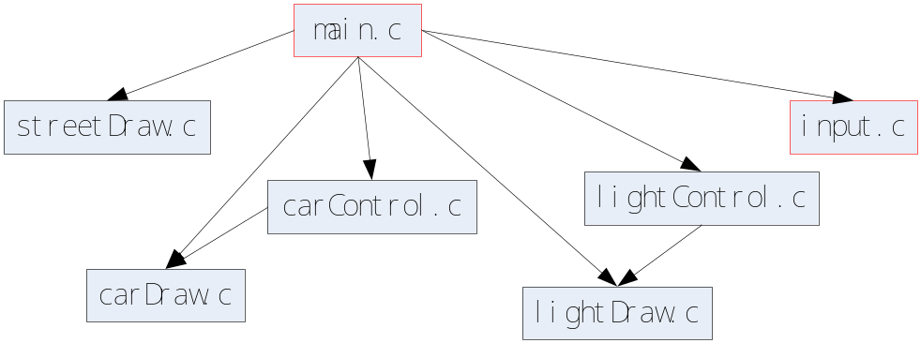
图2-1 系统模块结构图

模块说明
模块文件 | 模块功能 | 模块包含的函数名 | 函数功能
input.c | 例：完成对文件或键盘输入的数据获取，保存到公共变量中 | int function1(void )

函数说明
序号 | 函数原型 | 功能 | 参数 | 返回值
1 | void CreateCar(struct Car *ptr,int _state) | 根据方向创建汽车 | ptr是指向汽车的一个指针，_state是汽车的初始运行方向 | void
2

2.3 函数调用图示及说明
说明每个模块内部的函数调用关系，注意：每个模块画一个图，图需要有编号，比如“图2-2”，图下面标注xxx模块函数调用关系图，然后在后面写出关于函数调用关系的解释。
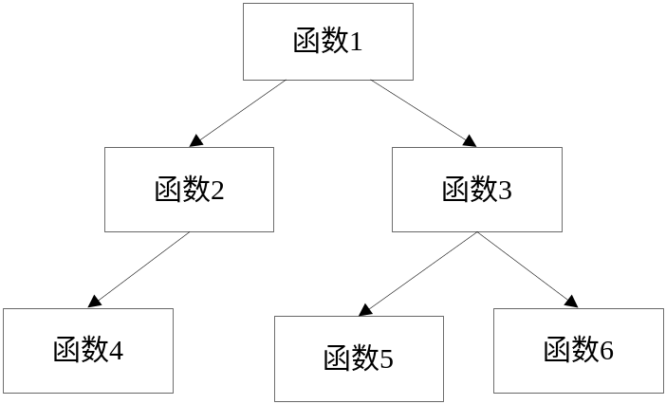
图2-2 xxx模块函数调用关系图

解释说明1：函数1通过对函数2的调用，完成….
……

3 核心算法设计
结合上面的全局数据信息和模块设计，用伪代码、NS图或者自然语言描述清楚高层算法以及复杂模块的程序设计思路。

